附件一
太陽光電模組產品登錄申請表

登錄申請人  (公司名稱) |  |  | 申請日期 | 年 月 日
負責人 |  |  | 統一編號
聯絡人 |  |  | 聯絡電話
通訊地址
廠牌 |  |  | 申請件數
申請應檢附樣品 | - 申請登錄之太陽光電模組：須為同系列模組，數量三片。  - 登錄模組採用之太陽能電池：須為同製造廠場，數量五片。 |  |  | □是  □否
模組  製造廠場 | (請詳細填寫完整地址)
電池片  製造廠場 | (請詳細填寫完整地址)
驗證標準 | 中華民國(CNS) | 國際(IEC) | 其他
性能驗證 |  |  | □經濟部標準檢驗局「台灣高效能太陽光電模組技術規範」
安全驗證
性能測試實驗室 |  |  | 性能標準驗證單位
性能證書有效期限
安全測試實驗室 |  |  | 安全標準驗證單位
安全證書有效期限
備註 | 請於太陽光電模組產品登錄網站下載產品型號清單資料表Excel檔案填寫以下產品資訊，包含：  1. 產品型號  2. 額定輸出功率(W)  3. 效率  4. 尺寸(含外框之長、寬、高)(單位：mm)  5. 模組尺寸對應的報告編號及頁碼  6. 模組類型(矽晶/薄膜)
(請於此處蓋申請人公司章及負責人印章)

附件二
依法營運聲明書

立聲明書人：

立聲明書人謹此切結保證

公司

係立聲明書人擔任負責人，依據中華民國公司法有效登記之合法公司，並依法進行營運及完納所有稅捐。倘因違反本聲明書所保證之內容，立聲明書人願意擔負起所有相關法律責任。

謹 此

立聲明書人：
身分證號碼：

中華民國 年 月 日

附件三
展延申請書

公司申請原案之展延登錄，原同意函之發文字號為 。本公司切結保證此次申請展延之太陽光電模組產品與其先前登錄時所提交之認證規範、驗證證書及測試報告書，以及現有之登錄資訊均相符，特此聲明。
太陽光電模組產品登錄資訊內容：
      - 登錄申請人。
      - 生產地。
      - 廠牌。
      - 型號。
      - 尺寸。
      - 額定輸出功率。
      - 效率。
      - 取得性能驗證所適用之驗證標準及驗證單位。
      - 取得安全驗證所適用之驗證標準及驗證單位。
      - 其他產品備註事項。
      - 主管機關認有必要加註之事項。
      - 產品登錄之有效期間。
      - 所提具各項證書與報告之有效期間。
      - 曾提出申請核可之歷史資料。
      - 登錄項目異動資訊。
倘因違反本申請書所保證之內容，本申請人願意擔負起所有相關法律責任。
謹 此

申請廠商： （蓋章）
負 責 人： （蓋章）
中華民國 年 月 日

附表一
太陽光電模組產品效率規格表

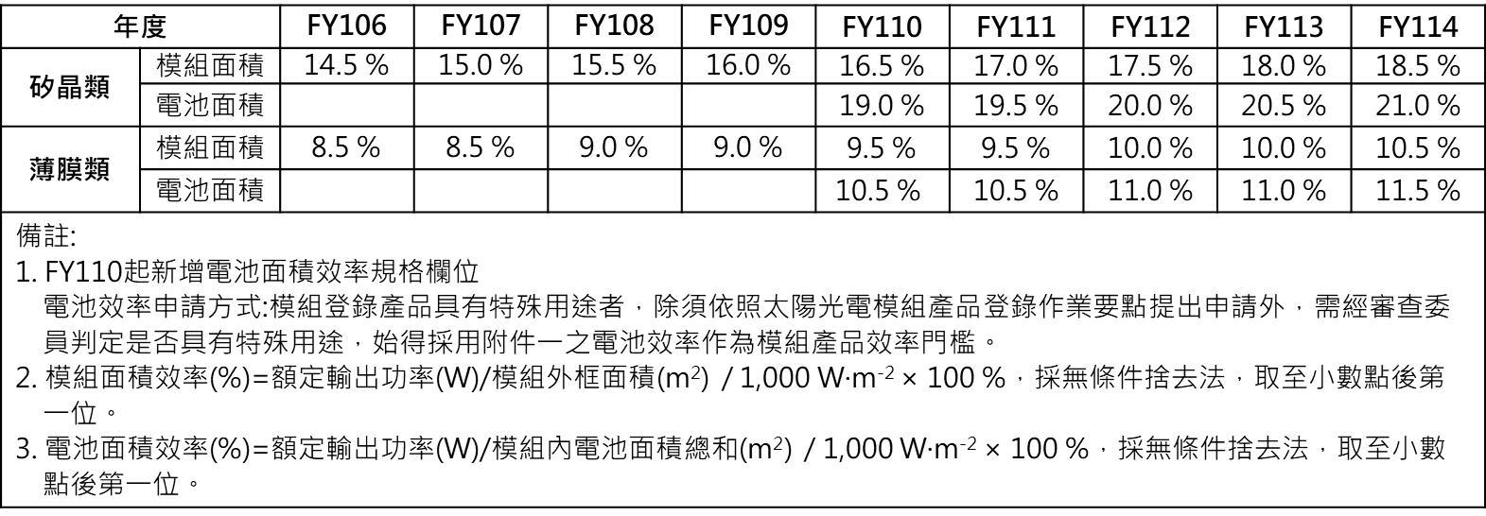

附表二
太陽光電模組產品性能驗證標準表

產品類型 | 驗證依據標準（應依產品類型採下列標準項目之一）
矽晶型 | - CNS 15114或IEC 61215：2005  - CNS 61215-1、CNS 61215-1-1、CNS 61215-2  - IEC 61215-1：2016、IEC 61215-1-1：2016、IEC 61215-2：2016  - IEC 61215-1：2021、IEC 61215-1-1：2021、IEC 61215-2：2021
薄膜型 | - CNS 15115或IEC 61646：2008  - CNS 61215-1-4、CNS 61215-1、CNS 61215-2  - IEC 61215-1：2016、IEC 61215-1-2：2016、IEC 61215-1-3：2016、IEC 61215-1-4：2016、IEC 61215-2：2016  - IEC 61215-1：2021、IEC 61215-1-2：2021、IEC 61215-1-3：2021、IEC 61215-1-4：2021、IEC 61215-2：2021
聚光型 | - CNS 15534或IEC 62108：2007  - IEC 62108：2016  - IEC 62108：2022

附表三
太陽光電模組產品安全驗證標準表

 | 驗證依據標準（應採下列標準項目之一）
所有類型模組產品 | - CNS 15118-1及CNS 15118-2  - IEC 61730-1：2004及IEC 61730-2：2004  - IEC 61730-1：2016及IEC 61730-2：2016

